新 书 推 荐

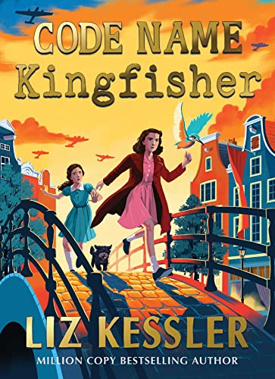
中文书名：《代号“翠鸟”》
英文书名：Code Name Kingfisher
作 者：Liz Kessler
出 版 社：Simon and Schuster
代理公司：FBA/ANA
页 数：368页
出版时间：2023年9月
代理地区：中国大陆、台湾
审读资料：电子稿
类 型：9岁及以上儿童文学

由百万册畅销书作者Liz Kessler带来的里程碑式的二战小说
灵感源自作者家人在二战时期的亲身经历，震撼人心

丽芙找到来自祖母童年时代的一个秘密盒子
就此发现了一个关于勇敢、背叛和大胆反抗的非凡故事
这个故事将永远改变丽芙和她的家庭……

作者的《艾米莉·温德纳普》系列已翻译为25种语言，全球销量超过500万册
另一本以二战为背景的小说《当世界是我们的》在业界引起强烈反响

内容简介：

1942年，荷兰。世界正在战争中煎熬，随着纳粹势力的增长，犹太家庭面临着可怕的危险。12岁的米拉和她的姐姐汉妮被送到另一个城市的一个家庭中生活，他们有了新的身份，并被严格要求不要告诉任何人他们是犹太人。

决心进行反击的汉妮被卷进荷兰抵抗运动，成为一名卧底特工，代号“翠鸟”。 尽管米拉尽力交朋友、尽力避免麻烦，但危险无处不在，姐妹俩不知道她们能信任谁......

《当世界是我们的》（When The World Was Ours）媒体评价：

“非常出色的读物。”
——《星期日泰晤士报》，本周最佳儿童读物

“我没有读过比这更好的关于大屠杀的童书。”
——夏洛特-艾尔(Charlotte Eyre)，《书商》

“有力的、阴郁的、令人感动的叙述。”
——《金融时报》

“一本精彩的书，一半是悲剧，但却以纯粹的、温暖的人性来讲述，让人充满希望。”
——希拉里·麦凯（Hilary McKay），《云雀与少年》作者

“一部绝对的杰作。”
——克伦·戴维（Keren David）

“强大、令人心碎、发人深省又及时。这个关于三个朋友的故事将在我脑海中铭刻很长时间。 这是一部令人难以置信的小说。”
——艾玛·佩里（Emma Perry）
“我刚刚读完《当世界是我们的》，我泪流满面。我想我从来没有读过如此强大、令人震惊或感动的东西。”
——艾玛·帕斯（Emma Pass）

作者简介：

莉兹·凯斯勒（Liz Kessler）是畅销书《艾米莉·温德纳普》（Emily Windsnap series）系列的作者，该书已被翻译成25种语言，在全球销售超过500万册。

莉兹写了二十多本书，包括两本青少年小说《像读书一样读我》（Read Me Like A Book）和《困扰我》（Haunt Me），以及两本以海盗狗波比和小马珍妮为主角的低龄童书系列，还有其他涉及仙女、时间旅行和超能力等元素的中年级作品。 2021年，她跨界写了一本以大屠杀为主题的青少年小说《当世界是我们的》，故事灵感来自她自己的家庭历史，由西蒙和舒斯特公司发行，该书一经发行就获得巨大赞誉。《泰晤士报》称它是“一本特殊的读物”，《卫报》称赞“重要的希望之光启迪了这本深刻凄美的书”。莉兹与妻子和宠物狗住在柴郡的乡村地区。

谢谢您的阅读！
请将回馈信息发至：Echo Xue（薛肖雁）
安德鲁﹒纳伯格联合国际有限公司北京代表处
北京市海淀区中关村大街甲59号中国人民大学文化大厦1705室, 邮编：100872
电话：010-82449325
传真：010-82504200
Email: Echo@nurnberg.com.cn
网址：www.nurnberg.com.cn
微博：http://weibo.com/nurnberg
豆瓣小站：http://site.douban.com/110577/
微信订阅号：ANABJ2002

